Jogo Pong

*Na aula de hoje criaremos o Jogo Pong. O objetivo do jogo é movimentar a raquete para impedir que a bola toque no chão.*

--------------------------------------------------------------------------

PARTE 1 - Programando a Raquete

1. Crie um novo projeto.
2. Adicione um cenário.
3. Adicione uma raquete (Busque o nome “paddle”).
4. Faça a raquete mover de acordo com a posição do mouse **QUANDO** **FOR CLICADO**. Lembre-se, a raquete só pode se mover na horizontal. Combine os seguintes blocos para fazer isso:

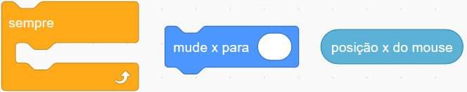

PARTE 2 - Programando a Bola

1. Adicione uma **bola**
2. Faça a bola se mover pelo cenário

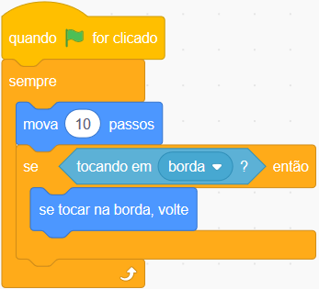

1. Faça a bola quicar na raquete:

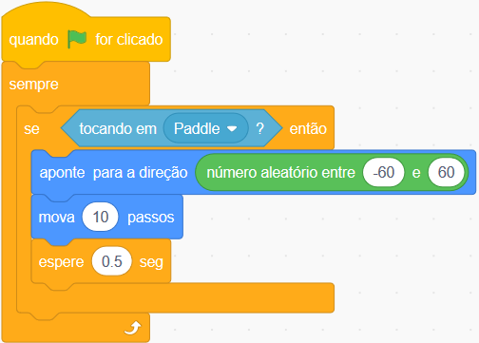

1. Utilize os seguintes comandos para definir qual será o cenário, posição da bola e para qual direção ela irá apontar **QUANDO** **FOR CLICADO**.



1. Adicione uma linha vermelha (pesquise “Line” na tela de seleção de personagens).
2. Posicione a linha no chão do cenário conforme indicado na figura

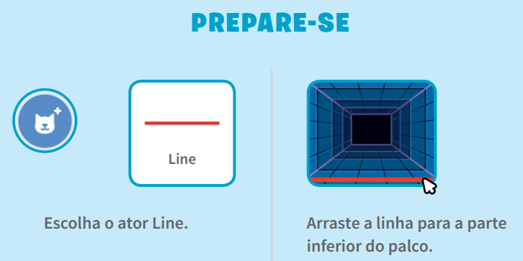

1. Faça o jogo acabar se a bola tocar na linha vermelha que você adicionou.

